
Biblioteka Zespołu Szkół w Białopolu, ul. I AWP 35, 22-135 Białopole
Email: bibliotekabialopole@op.pl
Strona internetowa: www.bibliotekabialopole.republika.pl

Wykaz zajęć zrealizowanych
w ramach programu edukacyjnego
„Biblioteka jakości – jakością szkoły” II edycja
„Kalendarz szkolny”

Lp. | Temat | Data | Klasa | Realizujący | Efekty pracy uczniów
1. | Sposoby wyszukiwania informacji – przysłowia  o miesiącach. | 2.10.2007 | II a | Beata Mojsiejuk | 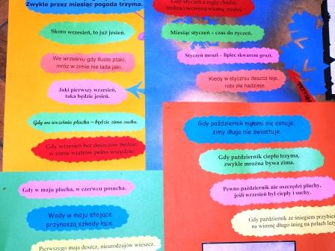  przysłowia o miesiącach – informacje wyszukane w internecie
2. | Sposoby wyszukiwania informacji – nazwy miesięcy (pochodzenie). | 3.10.2007 | II b chłopcy | Beata Mojsiejuk | 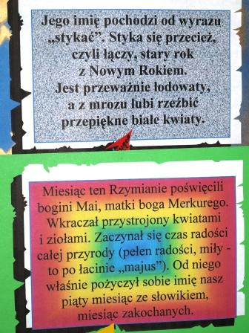  etymologia nazwy miesięcy –  informacje wyszukane w internecie
3. | Sposoby wyszukiwania informacji – ważne daty. | 4.10.2007 | II b dziewczyny | Beata Mojsiejuk | 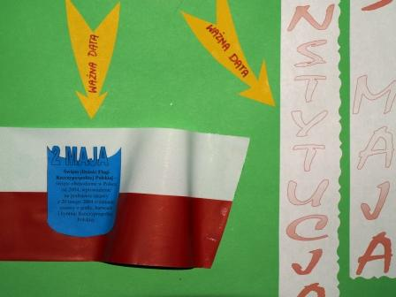  ważne daty wyszukane w internecie
4. | Wyszukiwanie informacji na zadany temat i ich wstępna ocena - opracowanie albumu na temat Światowego Dnia Ochrony Zabytków - opis bibliograficzny | 9.10.2007 | II a | Beata Mojsiejuk | 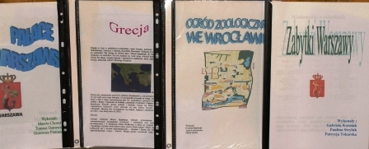  albumy na temat Światowego Dnia Ochrony Zabytków
5. | Wyszukiwanie informacji na zadany temat i ich wstępna ocena - opracowanie albumu na temat Światowego Dnia Bezpiecznego Internetu 2008 - opis bibliograficzny | 10.10.2007 | II b chłopcy | Beata Mojsiejuk | 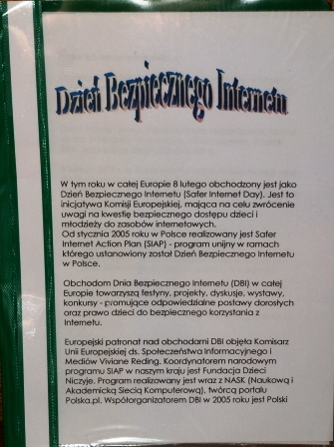  album  na temat Światowego Dnia Bezpiecznego Internetu 2008
6. | Wyszukiwanie informacji na zadany temat i ich wstępna ocena – opracowanie albumu na dotyczącego Zespołu Szkół w Białopolu - opis bibliograficzny | 11.10.2007 | II b dziewczyny | Beata Mojsiejuk | 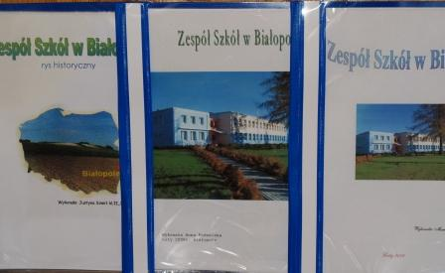  albumy dotyczące  Zespołu Szkół w Białopolu
7. | Program PowerPoint - zasady tworzenia prezentacji – Dzień Bezpiecznego Internetu - opis bibliograficzny | 16.10.2007 | I b | Beata Mojsiejuk | prezentacje komputerowe wykonane przez uczniów na temat  Dnia Bezpiecznego Internetu – załącznik na płycie CD
8. | Program PowerPoint - zasady tworzenia prezentacji - Światowy Dzień Ochrony Zabytków - opis bibliograficzny | 24.10.2007 | I a | Beata Mojsiejuk | prezentacje komputerowe wykonane przez uczniów na temat  Światowego Dnia Ochrony Zabytków – załącznik na płycie CD
9. | Internet – poszukiwanie informacji o życiu Tadeusza Kościuszki w związku ze 190 rocznicą śmierci | 25.10.2007 | III a | Beata Mojsiejuk | 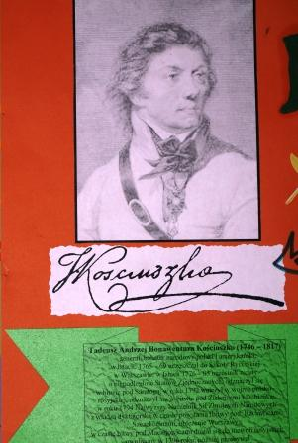  zdjęcie, autograf  i życiorys Tadeusza Kościuszki
10 | Program PowerPoint - zasady tworzenia prezentacji wg własnego planu - Zespół Szkół  w Białopolu - opis bibliograficzny | 30.10.2007 | II a | Beata Mojsiejuk | prezentacje komputerowe wykonane przez uczniów dotyczące  Zespołu Szkół w Białopolu – załącznik na płycie CD
11. | Program PowerPoint - zasady tworzenia prezentacji wg własnego planu - życie i twórczość Astrid Lindgren - opis bibliograficzny | 31.10.2007 | II b chłopcy | Beata Mojsiejuk | prezentacje komputerowe wykonane przez uczniów dotyczące życia i twórczości Astrid Lindgren  – załącznik na płycie CD
12. | Wykorzystywanie edytora grafiki Paint - rysowanie prac na konkurs plastyczny  o A. Lindgren | 5.11.2007 | III | Dorota Kusy | 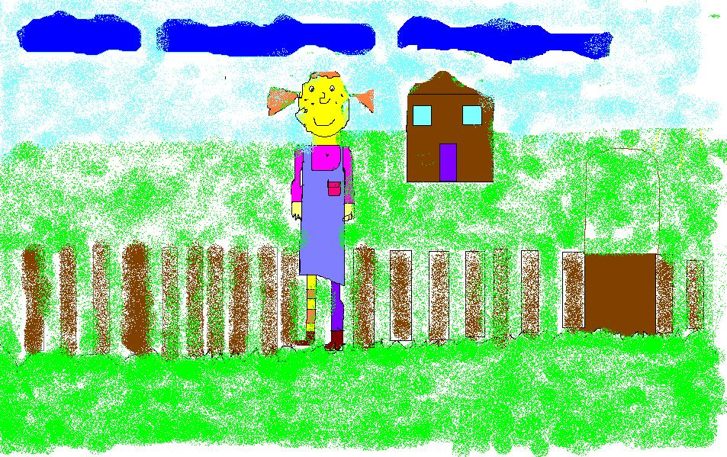  praca konkursowa
13. | Wykorzystywanie edytora grafiki Paint- rysowanie prac na konkurs plastyczny o A. Lindgren | 6.11.2007 | III | Dorota Kusy | 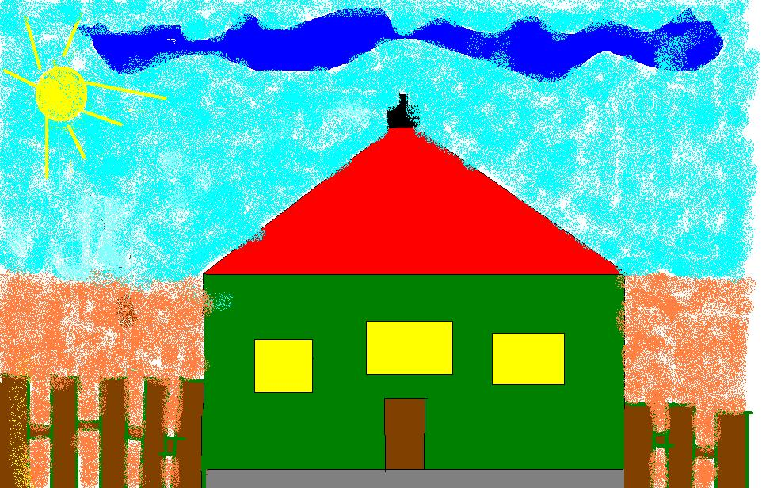  praca konkursowa
14. | Program PowerPoint - zasady tworzenia prezentacji wg własnego planu - życie i twórczość Astrid Lindgren - opis bibliograficzny | 8.11.2007 | II b dziewczyny | Beata Mojsiejuk | prezentacje komputerowe wykonane przez uczniów dotyczące życia i twórczości Astrid Lindgren  – załącznik na płycie CD
15. | Wykonanie kartki świątecznej - edytor grafiki Paint | 23.11.2007 | V | Elżbieta Pąk | 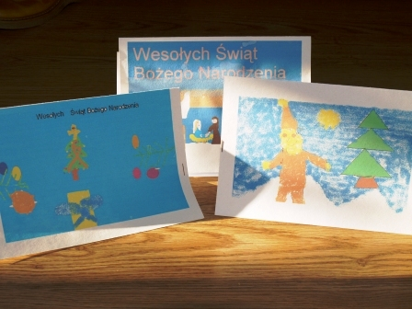  kartki świąteczne
16. | Sposoby umieszczania grafiki w tekście: opracowanie ulotki na temat Światowego Dnia Ochrony Zabytków | 27.11.2007 | II a | Beata Mojsiejuk | 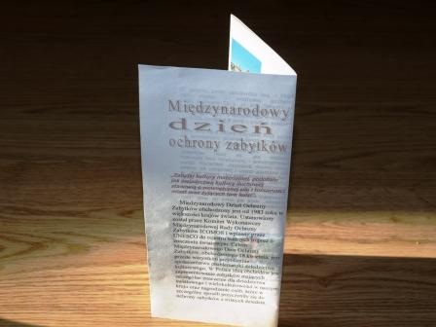  ulotka na temat Światowego Dnia Ochrony Zabytków
17. | Sposoby umieszczania grafiki w tekście: opracowanie ulotki na temat Światowego Dnia Bezpiecznego Internetu 2008 | 28.11.2007 | II b chłopcy | Beata Mojsiejuk | 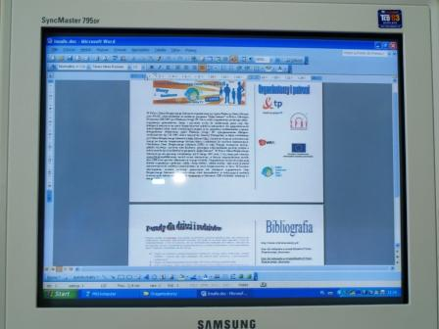  ulotka na temat Światowego Dnia Bezpiecznego Internetu 2008
18. | Wykonanie kartki świątecznej- edytor grafiki Paint | 30.11.2007 | V | Elżbieta Pąk | 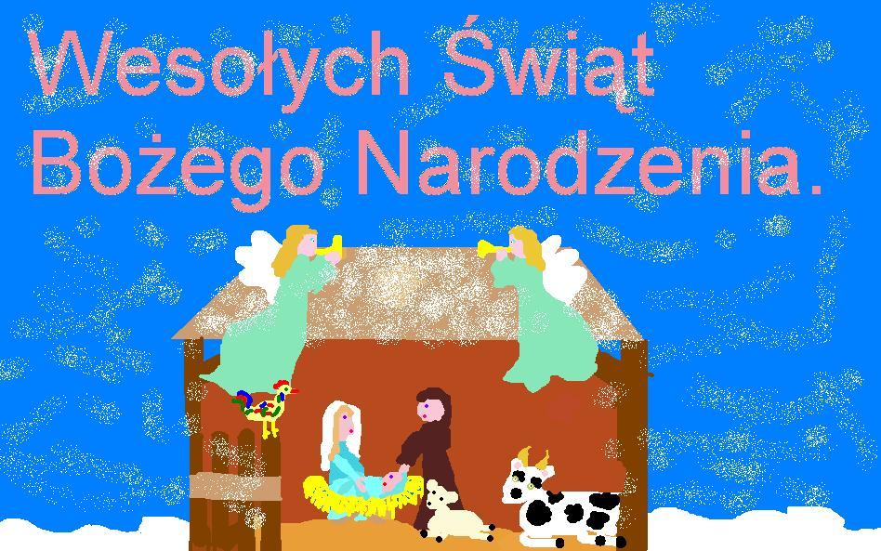  kartka świąteczna
19. | Sposoby wyszukiwania informacji - zwyczaje i obrzędy świąt Bożego Narodzenia | 4.12.2007 | I b | Beata Mojsiejuk | 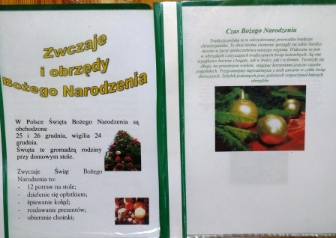  albumy na temat  Świąt Bożego Narodzenia
20. | Sposoby wyszukiwania informacji- opracowanie o życiu i twórczości Zbigniewa Herberta | 5.12.2007 | I a | Beata Mojsiejuk | 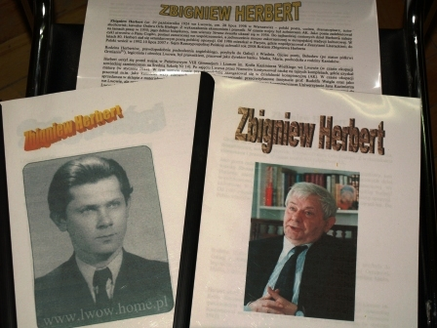  albumy dotyczące życia  i twórczości Zbigniewa Herberta
21. | Sposoby umieszczania grafiki w tekście: opracowanie ulotki na temat Zespołu Szkół w Białopolu | 6.12.2007 | II b dziewczyny | Beata Mojsiejuk | 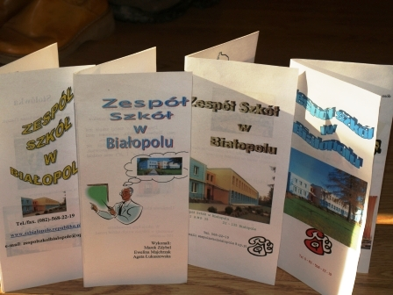  ulotki na temat  Zespołu Szkół w Białopolu
22. | Zwyczaje i obyczaje Świąt Bożego Narodzenia | 14.12.2007 | V | Elżbieta Pąk | 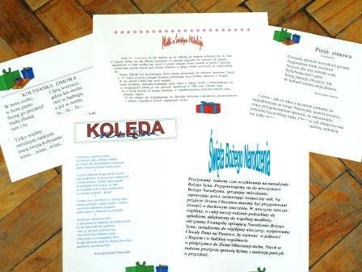  zwyczaje i obyczaje Świąt Bożego Narodzenia - informacje wyszukane w Internecie  i przekształcone w edytorze tekstu
23. | Praca w edytorze grafiki Paint- przygotowanie kartki świątecznej | 17.2.2007 | III | Dorota Kusy | 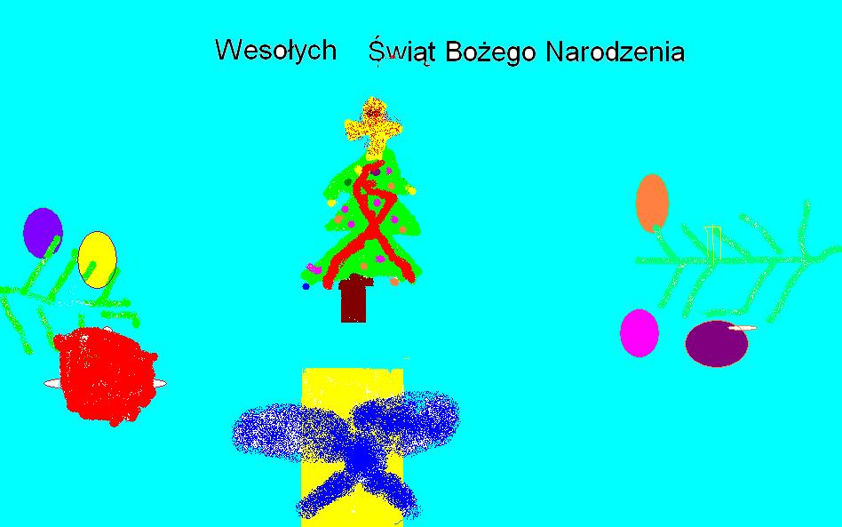  kartka świąteczna
24. | Praca w edytorze grafiki Paint- przygotowanie kartki świątecznej | 18.12.2007 | III | Dorota Kusy | 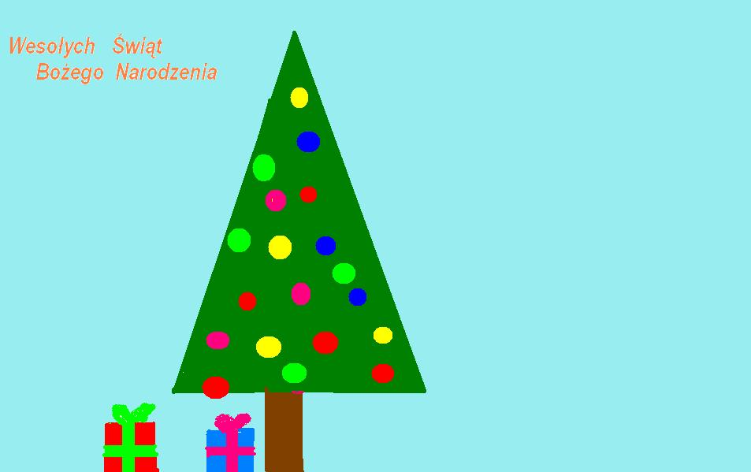  kartka świąteczna
25. | Zwyczaje i obyczaje Świąt Bożego Narodzenia | 21.12.2007 | V | Elżbieta Pąk | 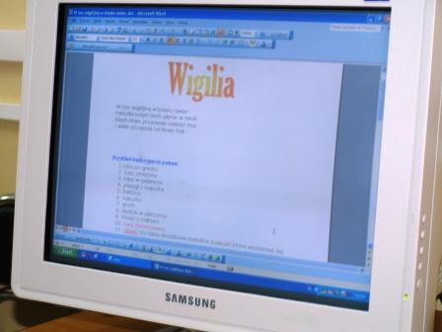  zwyczaje i obyczaje Świąt Bożego Narodzenia - informacje wyszukane w Internecie  i przekształcone w edytorze tekstu
26. | Praca z kilkoma dokumentami- album o świętach Wielkanocy- opis bibliograficzny | 12.02.2008 | I a | Beata Mojsiejuk | 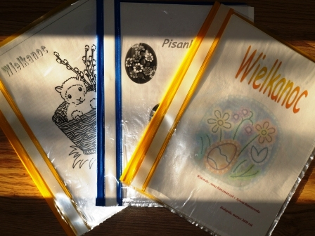  albumy na temat  Świąt Wielkanocnych
27. | Praca w edytorze grafiki Paint- przygotowanie kartki z okazji świąt Wielkanocnych | 10.03.2008 | III | Dorota Kusy | 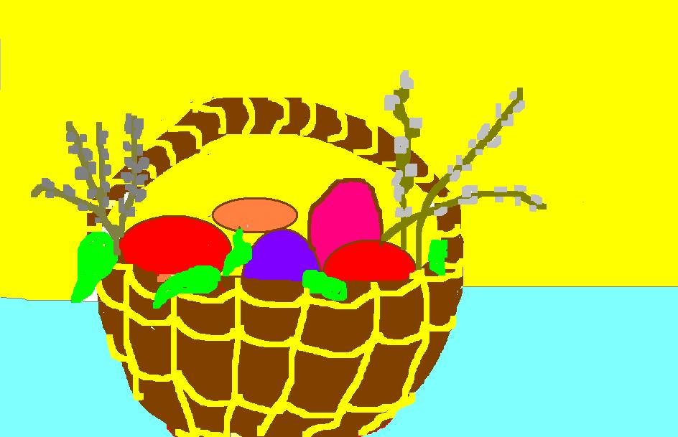  kartka świąteczna
28. | Święta Wielkanocne w Polsce - Internet | 10.03.2007 | I b | Elżbieta Pąk | 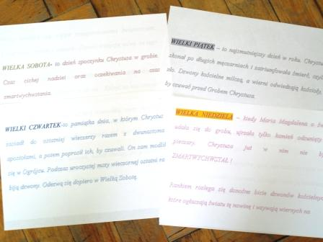  zwyczaje i obyczaje Świąt Wielkanocy - informacje wyszukane w Internecie  i przekształcone w edytorze tekstu
29. | Praca w edytorze grafiki Paint- przygotowanie kartki z okazji świąt Wielkanocnych | 11.03.2008 | III | Dorota Kusy | 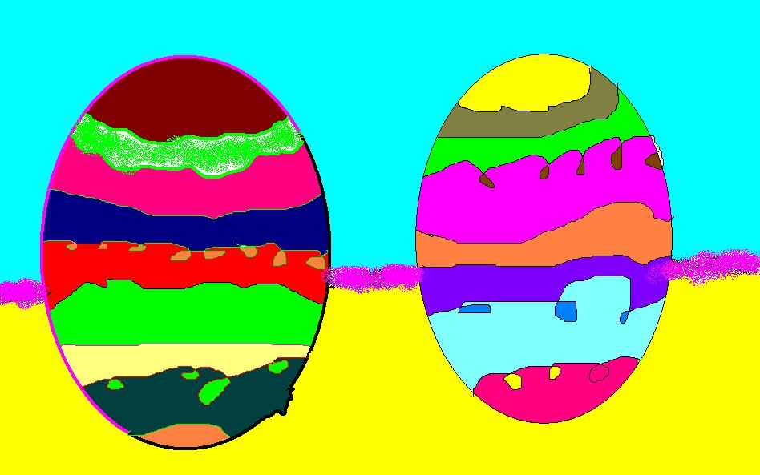  kartka świąteczna
30. | Święta Wielkanocne w Polsce- Internet | 17.03.2007 | Ib | Elżbieta Pąk | 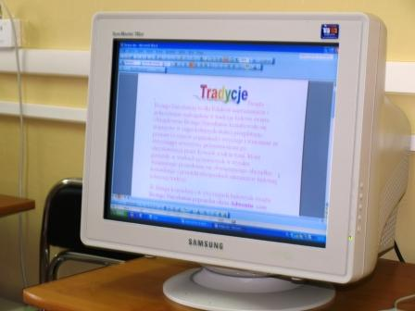  zwyczaje i obyczaje Świąt Wielkanocy - informacje wyszukane w Internecie  i przekształcone w edytorze tekstu
31. | Praca z kilkoma dokumentami- kopiowanie tekstu i grafiki- opis bibliograficzny- Jan Matejko | 18.03.2008 | I a | Beata Mojsiejuk | 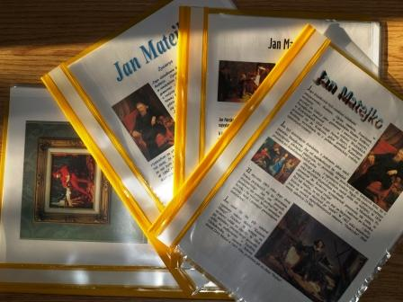  albumy dotyczące życia  i twórczości Jana Matejki
32. | Edytor grafiki Paint – logo (znak graficzny). | 29.04.2008 | I b | Beata Mojsiejuk |   zwycięska praca konkursowa
33. | Edytor grafiki Paint – logo (znak graficzny). | 30.04.2008 | I a | Beata Mojsiejuk | 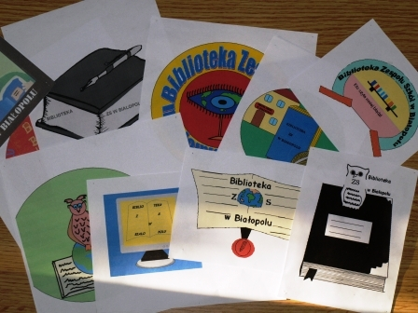  prace konkursowe
34. | Projektowanie zaproszenia z okazji Dnia Matki - edytor grafiki Paint | 16.05.2008 | VI | Elżbieta Pąk | 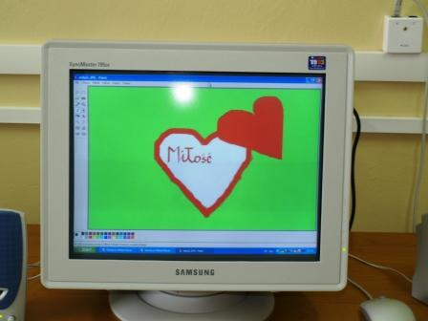  zaproszenia na Dzień Matki  